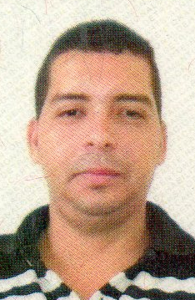

Evandro Mariano da Silva

Dados Pessoais

Data de nascimento: 14/05/1981
Estado civil: Casado
Endereço: Rua Campo Experimental do cedro Nº 23 – Livramento
Local: Vitória de Santo Antão/PE
Fone: 81 98596-2154 81-98547-1170 81-35263200
Cart. Habilitação: AB
Objetivo

Possuir um perfil proativo, flexível, adaptável a mudanças e de fácil relacionamento interpessoal, com empenho e responsabilidade, buscando sempre uma formação contínua e contribuindo para o bom desenvolvimento da empresa.

Escolaridade

2º Grau Completo
Gestão de Produção Industrial – Facol

Curso(s)

Informática Básica
Boa Pratica de Fabricação
Socorrista
Sistema Integrado
Empreendedorismo
Curso na universidade de alimento-ual
Documentação

Documentação completa
Carteira de Habilitação: AB
Experiência Profissional

- Locaserv
Cargo: Auxilia de Produção
Período: 4 anos e 6 meses
- Engarrafamento Pitu
Cargo: Operador Maquina
Período: 6 anos e 5 meses
- Mondelez International
Cargo: Operador de produção II
Período: 3 anos e 11 meses

